

№1
Январь 2022г.
Кармаскалинского района
д. Савалеево

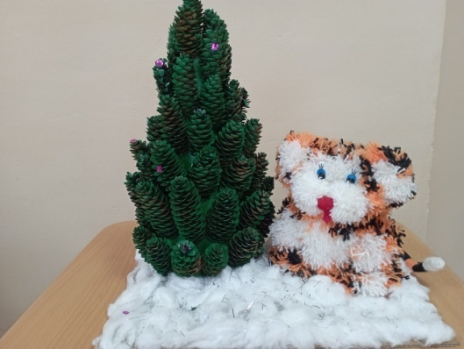
Новый Год - самый любимый и долгожданный праздник всех детей и взрослых, который с нетерпением ждут в каждом доме, к нему долго и тщательно готовятся. Вот и мы не остались в стороне.
Праздничное новогоднее настроение поселилось в классах. Началось оно с традиционного украшения класса к новогодним праздникам. Кабинет 11класса получился самым нарядным и очень уютным. 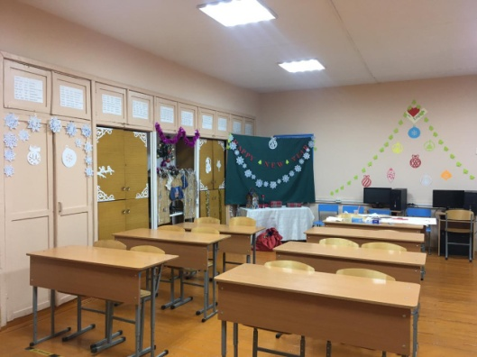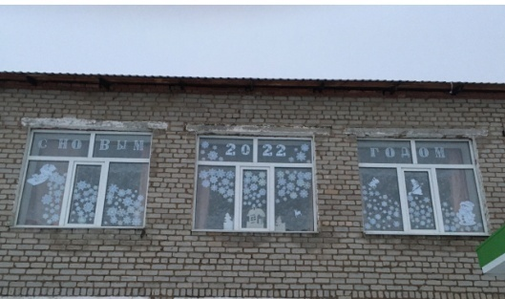
А обучающиеся 2 класса Садыкова Камила, Курпачева Азалия , Идрисов Тимур, Тимиршин Артем.совместно с родителями смастерили поделки на районный конкурс "Символ года. По итогам конкурса 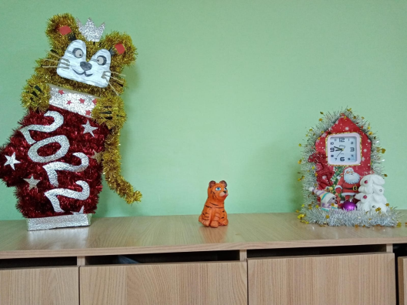Идрисов Тимур занял 3 место.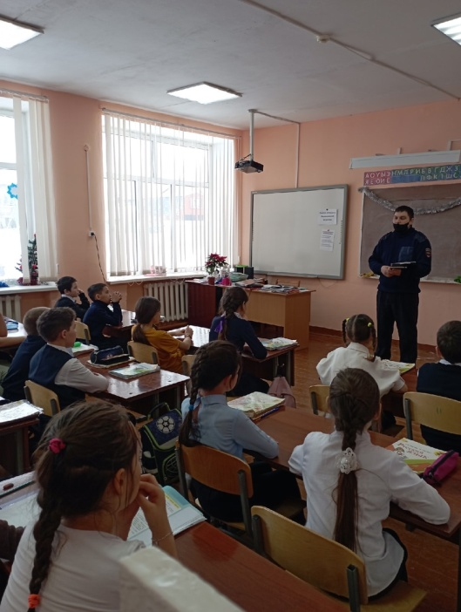
21 декабря в рамках дня безопасности дорожного движения состоялась встреча учащихся начальных классов с инспектором БДД Мулюковым Азатом Рафиковичем.
Цель беседы – профилактика детского дорожно-транспортного травматизма.
Инспектор полиции ознакомил школьников со статистикой ДТП с участием детей и обозначил основные причины дорожно-транспортных происшествий, рассказал о том, как правильно вести себя на дорогах, пешеходных переходах и в общественном транспорте, о детских удерживающих устройствах для автотранспорта и необходимости их использования. Инспектор отметил, что использование наушников с музыкой и мобильного телефона недопустимо при переходе проезжей части дороги.
Подобные профилактические мероприятия в виде бесед с детьми направлены на то, чтобы школьники помнили о безопасности дорожного движения и соблюдали правила ПДД.
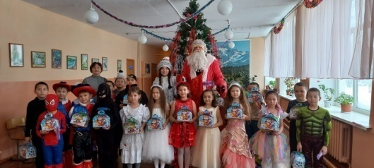
24 декабря в школе начались новогодние утренники. Предновогоднее время в школе можно назвать поистине волшебным. Здесь сказочные герои, новогодние костюмы и, конечно же, Дед мороз со Снегурочкой. Несмотря на то, что в целях профилактики распространения коронавирусной инфекции, мероприятия проводятся отдельно по классам, праздничные программы проходят интересно и ярко.
После представления ребята фотографировались со сказочными героями, получали новогодние подарки от Деда Мороза и Снегурочки.

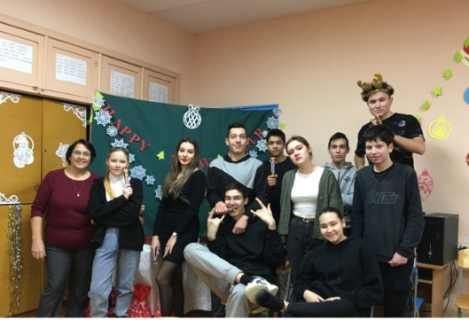 29декабря почти во всех классах прошли новогодние утренники. Новый год - это праздник, который объединяет людей, он дает веру в нечто светлое, новое и интересное. Позади остается все плохое, все старое и ненужное. В новый год нужно нести только самые светлые чувства, самые добрые намерения, ведь многое зависит от нас, каким будет наступающий Новый год и что он нам принесет. Огромную благодарность хотелось бы объявить нашим актерам и помощникам в организации праздника -Мухаметзянову Данилу, ученику 11класса, и Камбур Марии, ученице 10 класса. Они вложили все тепло и доброту в свое дело и доставили ребятам радость и счастье. Спасибо Вам!
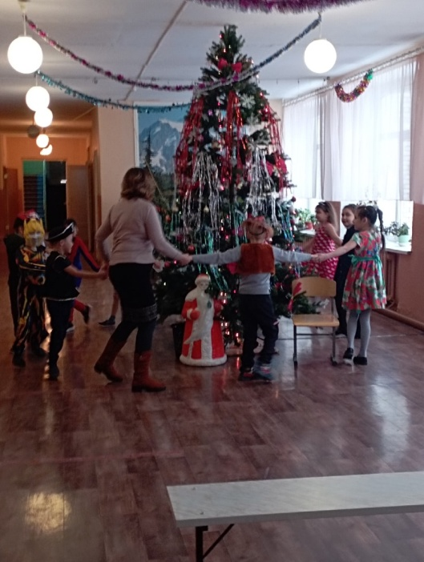 3 января прошел школьный этап фестиваля «Новогодние семейные игры - 2022» среди
семейных команд 1-4 классов.
Абсолютными победителями стала семья Шайбаковых.
Спасибо учащимся, родителям, педагогам за заряд бодрости и массу положительных эмоций. 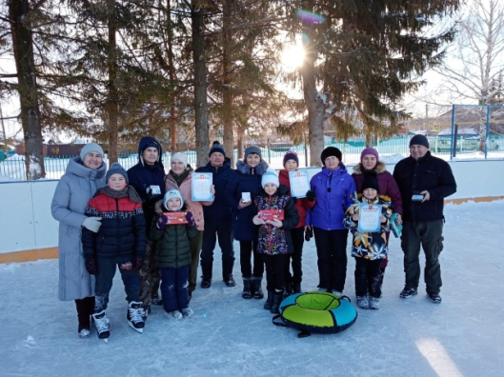 6 января д. Кабаково состоялся муниципальный этап "Новогодних семейных игр-2022", на котором нашу школу представляла семья Хакимовых и заняла достойное 3 место . 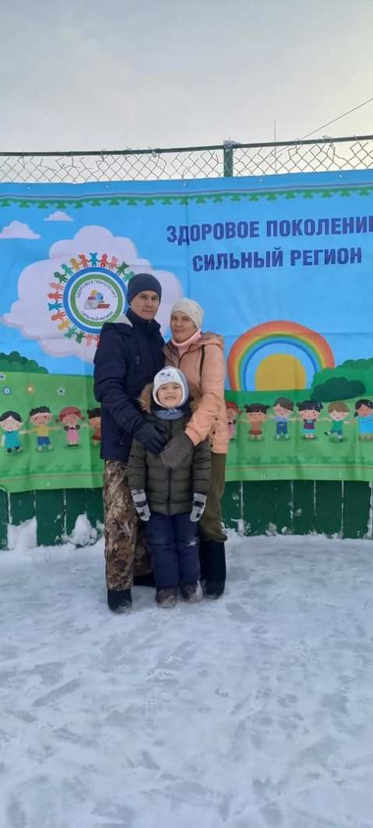
Выражаем Вам огромную благодарность, молодцы!!!

Удача сопутствует трудолюбивым.
Как известно, успех на 1 процент зависит от таланта, остальное – это труд и упорство. Именно поэтому юные мальчики и девочки, которые показывают отличные результаты в предметных олимпиадах, спортивных соревнованиях и других конкурсах, фестивалях международного, Всероссийского, республиканского, районного уровней, являются примером старательности, целеустремленности и работы над собой.
До распространения новой коронавирусной инфекции Елка Главы проходила в Уфе и талантливых детишек чествовали в столице. Но эпидемиологическая ситуация вынудила отойти от этой традиции, поэтому их поздравили в районном центре.
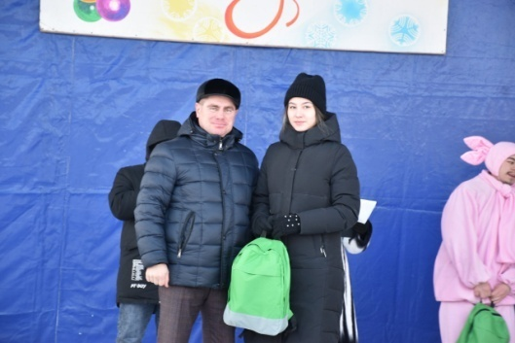

Сегодня Рания Ахмерова (школа им. С.М.Чугункина), Алия Ягафарова (школа д.Савалеево), Амелия Мирсаяпова (школа д.Кабаково), получили памятные подарки Главы республики Р.Ф.Хабирова. Их поздравил глава администрации муниципального района Альфир Фархатович Сабиров и пожелал дальнейших успехов.
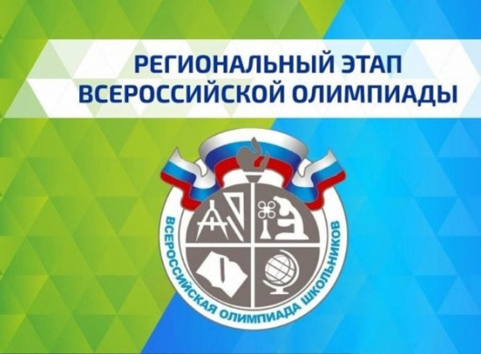

Также наша Алия будет представлять наш район на региональном этапе олимпиады по русскому языку. Пожелаем ей удачи!

Редакционная коллегия:
редактор газеты: Муратшина Л.Г., учащиеся 2класса

